Публикация
во Всероссийском сетевом журнале «Интеллект»

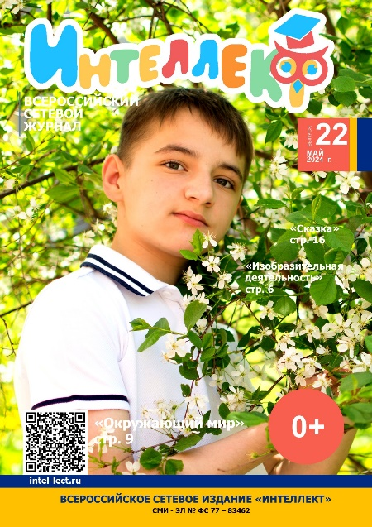
Всероссийский сетевой журнал «Интеллект» (СМИ- ЭЛ № ФС 77 – 83462) выходит 1 раз в месяц. Журнал в формате PDF публикуется на официальном сайте ООО «ЦИОТ «Интеллект» на странице журнала.
Приглашаем стать авторами №22 номера Всероссийского сетевого журнала «Интеллект».
Ближайший выпуск журнала №22 запланирован на 31 мая 2024 года.
Прием заявок на публикацию до 24 мая 2024 года.
(включительно).
Свидетельство и сертификат о публикации отправим вам на почту после выхода журнала до 6 июня 2024 года (включительно).
Всероссийский сетевой журнал «Интеллект» создан с целью распространения передового педагогического опыта, а также содействия внедрению инновационных технологий в образовательный процесс, популяризации и освещения в средствах массовой информации профессионального мастерства работников образовательных организаций.
После выхода журнала в свет, авторам выдаются именные Свидетельства о публикации в журнале и Сертификат о публикации на сайте.
В журнале внедрена система QR-кодов. Каждая статья имеет собственный уникальный код, который так же дублируется в Свидетельстве о публикации.
Как пользоваться системой QR-кодов:
В большинство смартфонов сканер QR-кода встроен.
Для прочтения QR-кода необходимо:
1.Открыть на своем устройстве сканер QR-кодов или просто включите камеру (если она поддерживает чтение таких кодов).
2.Навести камеру на QR-код– он должен распознаваться под любым углом.
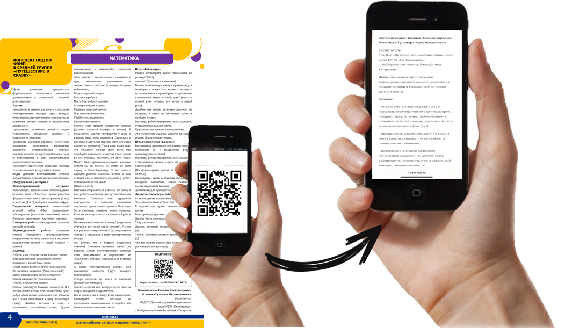
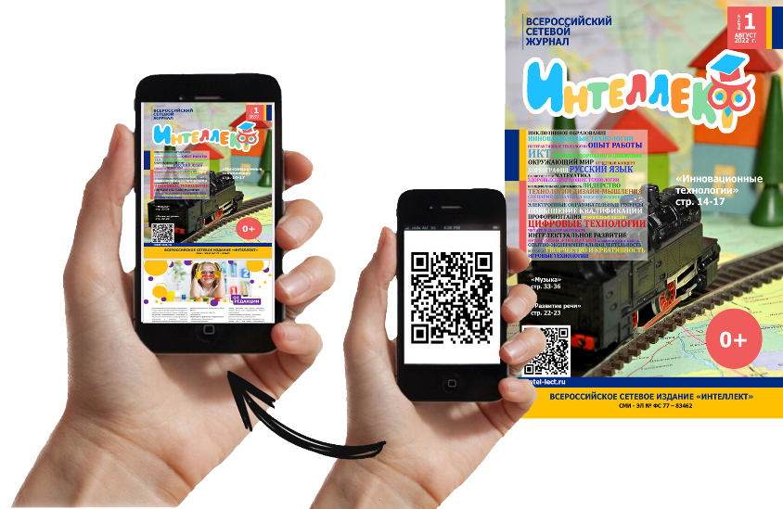
3.Статья автора мгновенно появляется на экране, где с ней можно ознакомиться подробнее. Для более ранних моделей может понадобится стороннее приложение для считывания QR-кодов.
Все выпуски Всероссийского сетевого журнала «Интеллект» можно скачать по Ссылке.

Кто может стать авторами номера:
- руководители образовательных учреждений;
- заместители по учебной, воспитательной или научной работе;
- методисты;
- воспитатели, учителя, педагоги дополнительного образования;
- преподаватели, студенты, аспиранты, доценты, кандидаты и профессора ССУЗов, ВУЗов;
- логопеды, психологи и другие специалисты.

Публикуются работы по направлениям:
-«Дошкольное образование»;
-«Общее образование»;
-«Дополнительное образование»;
-«Среднее профессиональное образование»;
-«Высшее профессиональное образование».

Например: описание опыта работы, конспекты занятий, авторские разработки, программы, мастер-классы, авторские стихи, песни, сочинения, сценарии различных педагогических мероприятий, концепции, тренинги, описание воспитательных методик, экспериментальных и инновационных площадок, мероприятий с родителями воспитанников, кружковая деятельность, дидактические пособия, ИКТ, картотеки и пр.

Требования к материалам:
- Объем статьи не менее 500 знаков. Максимальный объем работы не ограничен.
- К пакету документов приложить портретное фото автора (если авторов больше двух, присылается общее фото) и несколько фотографий по теме работы.
- В случае отправки статьи на доработку, весь пакет документов отправляется с пометкой «Повторно» в графе «Комментарии».
Стоимость документов за одну статью 500 р. За каждого соавтора +100 р. Допускается оплата одним чеком. Документы выдаются индивидуально на каждого автора.
В эту стоимость входит:
- Свидетельство о публикации в журнале. Документ выдается после публикации номера журнала.
- Сертификат о публикации на сайте. Документ выдается после публикации номера журнала.
- Размещение статьи в ближайшем выпуске журнала и на официальном сайте издания.
- Справка о публикации. Выдается по запросу на электронный адрес, указанный в заявке, после получения пакета документов. Обозначить необходимость в заявке.
- Благодарственное письмо за весомый вклад в совершенствование образовательных технологий, за активное участие в распространении передового педагогического опыта и во внедрении инновационных технологий в образовательный процесс. Выдается за весомый вклад.
- Отправка документов на электронный адрес заявителя.

ОБРАЗЦЫ ВЫДАВАЕМЫХ ДОКУМЕНТОВ

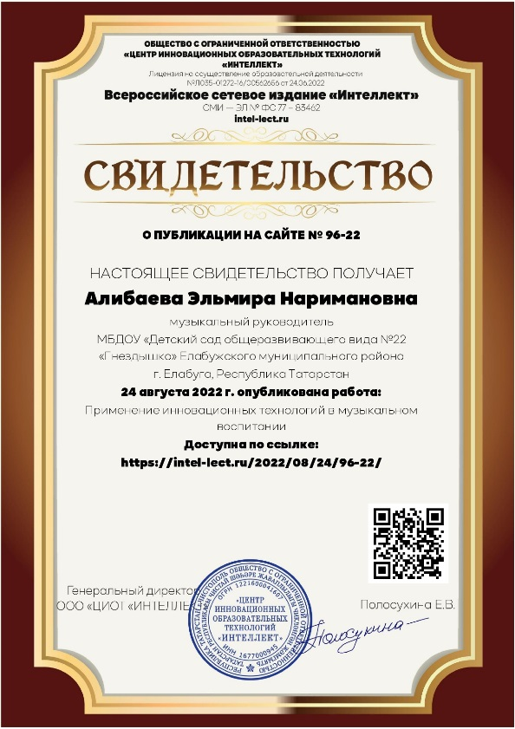
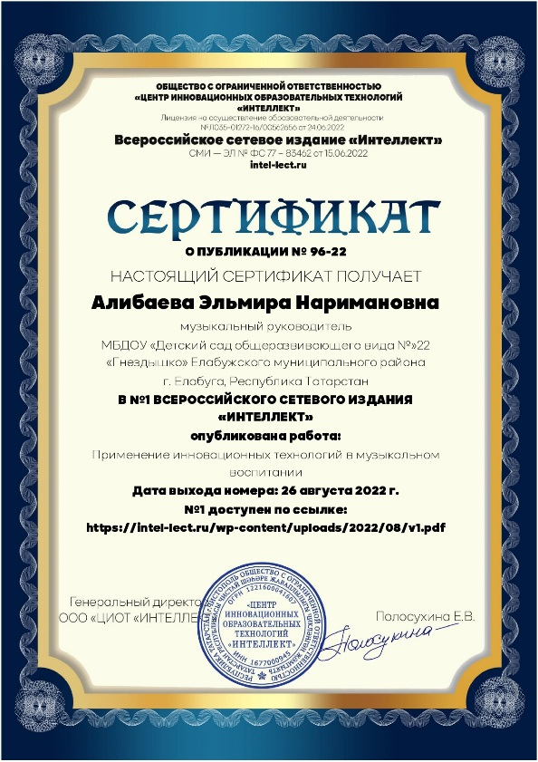
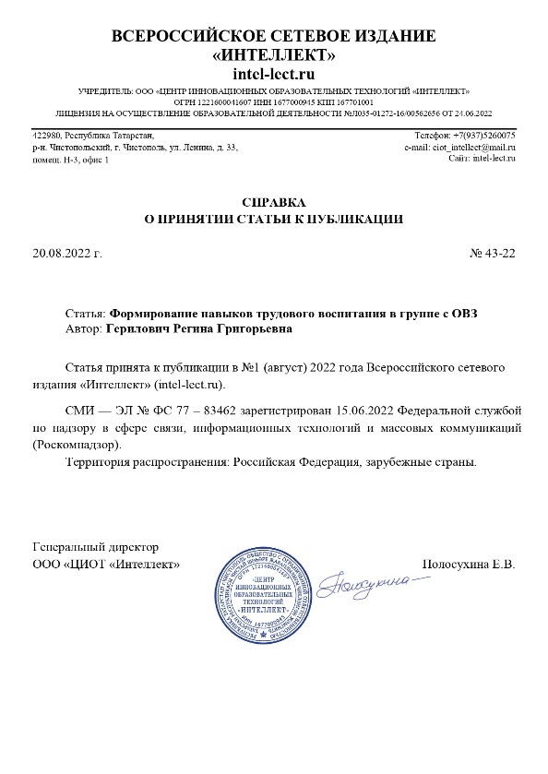
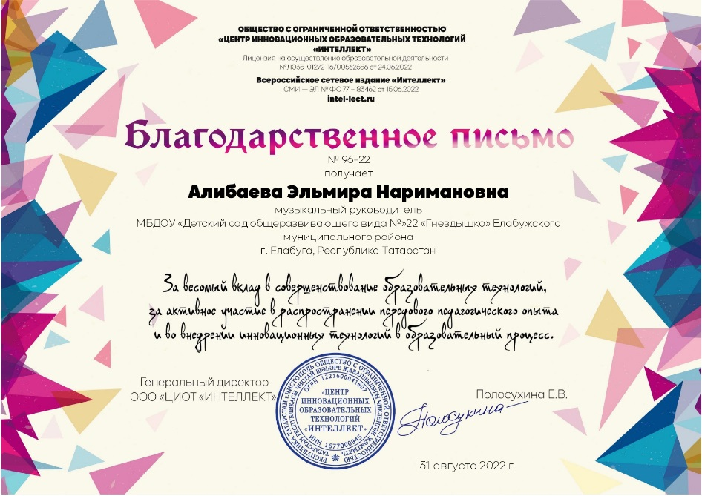

Все документы выдаются в электронном виде, за подписью и печатью генерального директора ООО «ЦИОТ «Интеллект».

Описание этапов приема работ:
- Оплата статьи 500 р. За каждого соавтора +100 р. по следующим реквизитам:
Название организации | ОБЩЕСТВО С ОГРАНИЧЕННОЙ ОТВЕТСТВЕННОСТЬЮ «ЦЕНТР ИННОВАЦИОННЫХ ОБРАЗОВАТЕЛЬНЫХ ТЕХНОЛОГИЙ «ИНТЕЛЛЕКТ»
Юридический адрес организации | 422980, РОССИЯ, РЕСП ТАТАРСТАН, ЧИСТОПОЛЬСКИЙ Р-Н, Г ЧИСТОПОЛЬ, УЛ ЛЕНИНА, Д 33Н-3, ОФИС 1
ИНН | 1677000945
КПП | 167701001
ОГРН | 1221600041607
Расчетный счет | 40702810410001087045
Банк | АО «ТИНЬКОФФ БАНК»
БИК банка | 044525974
Корреспондентский счет банка | 30101810145250000974
QR-код для удобства оплаты | 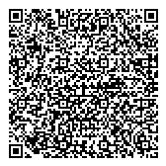
В назначении платежа указать «Оплата за документы о публикации в журнале» и обязательно безошибочно указать свой адрес эл. почты.
Сумму оплаты прописываете самостоятельно, в зависимости от количества авторов.
Организациям и юр. лицам по необходимости счет на оплату можно запросить по эл адресу ciot_intellect@mail.ru.
- Оформляется заявка по ссылке https://intel-lect.ru/zayavka-na-publikacziy/
Загрузить комплект документов: (заявку, платежный документ, работу, портретное фото автора и несколько фотографий по теме) в соответствующих полях заявки.
После успешной отправки заявки на экране появится сообщение «Спасибо! Ваша заявка отправлена на публикацию в №19 номере Всероссийского сетевого журнала «Интеллект». Перед отправкой проверить данные, указанные в заявке. Все данные для оформления документов берутся из заявки.

На почту, указанную при заполнении заявки, придет информация о том, что заявка получена. Будьте внимательны при написании адреса электронной почты. В случае, если письмо не дошло (проверить папку «Спам»), уточнить успешное получение заявочного комплекта Редакцией журнала можно по электронному адресу ciot_intellect@mail.ru (тема письма: «Уточнение получения заявки», в тексте письма указать свои данные.

Документы о публикации рассылаются авторам на электронную почту, указанную в заявке после публикации номера журнала на странице «Всероссийский сетевой журнал «Интеллект» официального сайта https://intel-lect.ru/.

Отправляя заявку на электронный адрес ciot_intellect@mail.ru, вы принимаете Пользовательское соглашение, Политику конфиденциальности, Публичную оферту, даете Согласие на обработку персональных данных и Согласие на распространение персональных данных, а так же подтверждаете свою осведомленность об охране авторского права.

Данные издания:
Всероссийский сетевое издание «Интеллект» СМИ- ЭЛ № ФС 77 – 83462, зарегистрирован 15.06.2022 Федеральной службой по надзору в сфере связи, информационных технологий и массовых коммуникаций (Роскомнадзор)
Учредитель: ООО «Центр инновационных образовательных технологий «Интеллект» (Лицензия на осуществление образовательной деятельности
№Л035-01272-16/00562656 от 24.06.2022)
Главный редактор: Полосухина Екатерина Владимировна
Адрес редакции: 422980, Республика Татарстан, Чистопольский р-н, г. Чистополь, ул. Ленина, д. 33Н-3, офис 1
Телефон редакции: +7 (937) 526 00 75
Эл. почта редакции: ciot_intellect@mail.ru
Сайт: https://intel-lect.ru/
Языки: русский, английский, татарский

